
Osnove informatike
- ponavljanje za provjeru znanja -

1.) Navedi jednu lažnu logičku izjavu.
Jedna godina ima 12 mjeseci.

2.) Navedi jednu logičku izjavu koja odgovara logičkoj funkciji identiteti.
Ako vani pada kiša, ponijet ću kišobran.

3.) Navedi jednu logičku izjavu koja odgovara logičkoj funkciji negaciji.
Ako vani pada kiša, neću ponijeti kišobran.

4.) Ispuni tablice istinitosti:

a) b)
A | B | A I B
1 | 1 | 1
1 | 0 | 0
0 | 1 | 0
0 | 0 | 0
A | B | A ILI B
1 | 1 | 1
1 | 0 | 1
0 | 1 | 1
0 | 0 | 0

5.) Što treba upisati u kvadratiće?

a)
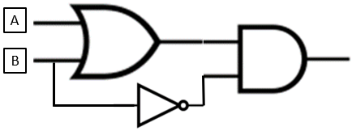
1
0
1
1
1

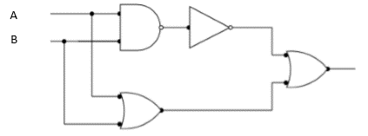
b)

1
1
6.) Koja je logička jednadžba sklopa na slici?

a) b)
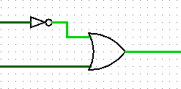
A

B

$$\overline{A}+B$$
$$\overline{A∙B}+(A+B)$$

7.) Zadana je logička jednadžba: $\overline{B}∙A=C$.

a) Načini tablicu istinitosti za navedenu jednadžbu.

A | B | $$\overline{B}$$ | $$\overline{B}∙A$$
1 | 1 | 0 | 0
1 | 0 | 1 | 1
0 | 1 | 0 | 0
0 | 0 | 1 | 0

b) Nacrtaj logički sklop za navedenu jednadžbu.

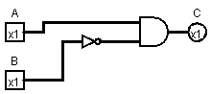

8.) Zadana je logička jednadžba: $A∙(B+A)$=C

a) Načini tablicu istinitosti za navedenu jednadžbu.

A | B | (B+A) | $$A∙(B+A)$$
1 | 1 | 1 | 1
1 | 0 | 1 | 1
0 | 1 | 1 | 0
0 | 0 | 0 | 0

b) Nacrtaj logički sklop za navedenu jednadžbu.

9.) Zadana je logička jednadžba: $\overline{A}+B∙C$=D

a) Načini tablicu istinitosti za navedenu jednadžbu.

b) Nacrtaj logički sklop za navedenu jednadžbu.

